
高雄市鳥松區公所區政統計通報
107年至114年高雄市鳥松區人口性別概況
一、114年本區(含7個里)合計現住人口數43,703人，其中男性為21,846人(占49.99%)，女性為21,857人(占50.01%)；女性人口略多男性；分別較113年減少233人(-1.05%)及減少297人 (1.34%)。由圖1表1可知自107年至114年本區總人口數增減不大。
圖1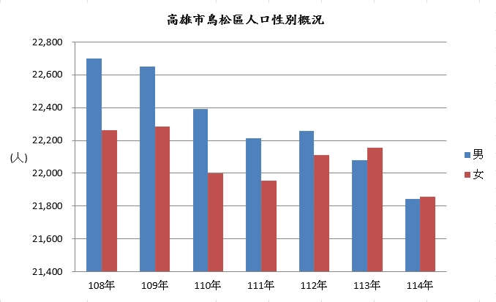

表1
鳥松區與高雄市107年至114年人口概況及性比例
年底別 | 鳥松區 |  |  | 性別比例(每百女子所當男子數) | 高雄市 |  |  | 性別比例(每百女子所當男子數) | 鳥松區人口數增減%
年底別 | 人口數 |  |  | 性別比例(每百女子所當男子數) | 人口數 |  |  | 性別比例(每百女子所當男子數) | 鳥松區人口數增減%
年底別 | 合計 | 男 | 女 | 性別比例(每百女子所當男子數) | 合計 | 男 | 女 | 性別比例(每百女子所當男子數) | 鳥松區人口數增減%
107 | 44,468 | 22,501 | 21,967 | 102.43 | 2,773,533 | 1,371,957 | 1,401,576 | 97.89
108 | 44,960 | 22,698 | 22,262 | 101.96 | 2,773,198 | 1,369,850 | 1,403,348 | 97.61 | 1.11%
109 | 44,938 | 22,653 | 22,285 | 101.65 | 2,765,932 | 1,364,243 | 1,401,689 | 97.33 | -0.05%
110 | 44,393 | 22,392 | 22,001 | 101.78 | 2,744,691 | 1,352,711 | 1,391,980 | 97.18 | -1.21%
111 | 44,168 | 22,212 | 21,956 | 101.17 | 2,728,137 | 1,341,492 | 1,386,645 | 96.74 | -0.51%
112 | 44,373 | 22,260 | 22,113 | 100.66 | 2,737,941 | 1,343,106 | 1,394,835 | 96.29 | 0.46%
113 | 44,233 | 22,079 | 22,154 | 99.66 | 2,731,412 | 1,337,224 | 1,394,188 | 95.91 | -0.32%
114 | 43,703 | 21,846 | 21,857 | 99.95 | 2,718,545 | 1,329,197 | 1,389,348 | 95.67 | -1.20%
註：男女性比例=每百女子所當男子數=男/女*100，若大於100表示男子數大於女子數；若小於100表示女子數大於男子數。
資料來源：高雄市政府民政局
二、114年本區男女性比例99.95%，相當於100名女性應對99.95名男性。114年男女性別比較113年增加0.29%，比較歷年性比例，由表1可知自107年起性比例呈逐年降低趨勢，由 107 年之 102.43 降至 114 年之99.95，113年女性人口已超過男性，表示本區整體過往男性人口數大於女性人口數人口數之情形，已逐年改善。同時間本市性比例亦呈現逐年降低趨勢，由107年底的97.89逐年降至114年底的95.67。
三、本區各里包含大竹里、大華里、仁美里、鳥松里、華美里、夢裡里及坔埔里等7里，比較114年本區各里現住人口數由多至少，分別為鳥松里11,407人(最多)、大華里10,837人(次之)、仁美里7,291人、夢裡里5,629人、華美里4,105人、坔埔里3,708人及大竹里726人(最少)。比較114年本區各里男女性別比由大至小，分別為大竹里112.90%(最大)、坔埔里109.37%、仁美里107.01%、夢裡里99.33%、華美里98.79%、鳥松里96.33%、及大華里96.18%(最小)。里內男性人口數大於女性人口數有3個里，其生活及社會型態則呈現農村型態及景觀，本區之產業亦大多分布於此；女性人口數大於男性人口數有4個里，其呈現出偏向都市化之社會結構及生活型態，與高雄市人口概況較相似。(詳圖1表2)
圖1
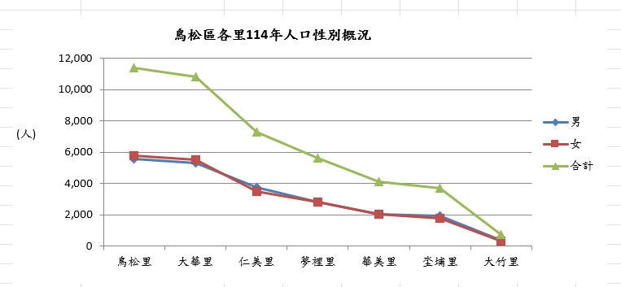
表2 鳥松區各里114年人口性比例
里別 | 人口數 |  |  | 性別比例(每百女  子所當男子數)
里別 | 合計 | 男 | 女 | 性別比例(每百女  子所當男子數)
大竹里 | 726 | 385 | 341 | 112.90%
坔埔里 | 3,708 | 1,937 | 1,771 | 109.37%
仁美里 | 7,291 | 3,769 | 3,522 | 107.01%
夢裡里 | 5,629 | 2,805 | 2,824 | 99.33%
華美里 | 4,105 | 2,040 | 2,065 | 98.79%
鳥松里 | 11,407 | 5,597 | 5,810 | 96.33%
大華里 | 10,837 | 5,313 | 5,524 | 96.18%
合計 | 43,703 | 21,846 | 21,857 | 99.95%
資料來源：高雄市鳥松戶政事務所

